Положение о порядке организации и проведения Всероссийской олимпиады школьников ПАО «Россети»

1. Общие положения
  - Настоящее Положение определяет порядок проведения Всероссийской олимпиады школьников ПАО «Россети» (далее - Олимпиада), ее организационное и методическое обеспечение, порядок отбора победителей и призеров.
  - Основными целями и задачами Олимпиады являются: выявление одаренных, способных к техническому творчеству и инновационному мышлению школьников старших классов, планирующих свою профессиональную деятельность в электроэнергетической отрасли, и вовлечение их в разработку передовых инфраструктурных и технологических проектов, актуальных для электросетевого комплекса Российской Федерации.
  - Олимпиада проводится ежегодно в два обязательных этапа: отборочный - по предметам «физика», «математика», «информатика» и заключительный, направленный на проверку умения применять имеющиеся знания по предметам в ходе решения прикладных задач в области электроэнергетики.
  - Олимпиада организуется и проводится ПАО «Россети» (далее – Организатор, Общество) совместно с дочерними и зависимыми обществами, указанными в приложении 1 к настоящему Положению (далее - ДЗО).
  - В Олимпиаде на добровольной основе принимают участие обучающиеся по образовательным программам основного общего и среднего общего образования, в том числе учащиеся энергетических классов, созданных при поддержке Организатора.
  - Последовательность этапов проведения Олимпиады, условия и порядок участия в олимпиадных состязаниях школьников, порядок проверки работ и апеллирования результатов регулируются настоящим Положением и Регламентом проведения Олимпиады (далее - Регламент), согласно приложению 2 к настоящему Положению.
  - Для проведения Олимпиады установлена единая символика – эмблема Олимпиады, а также единые макеты оформительской, наградной и сувенирной продукции в соответствии с приложением 3 к настоящему Положению.
  - Для обеспечения единого информационного пространства для участников и организаторов Олимпиады может быть создан единый сайт Олимпиады.
  - Рабочим языком проведения Олимпиады является русский язык.

- Организационно-методическое обеспечение Олимпиады
  - Для организации и проведения Олимпиады создаются следующие органы:
- Организационный комитет (далее - Оргкомитет);
- Методическая комиссия;
- Жюри;
- Межрегиональные организационные комитеты (далее - Межрегиональные оргкомитеты);
- Региональные жюри;
- Региональные апелляционные комиссии.
  - Оргкомитет и Методическая комиссия Олимпиады формируются на уровне Общества из числа работников ПАО «Россети», заместителей руководителей ДЗО и руководителей структурных подразделений ДЗО, курирующих вопросы управления персоналом, профессорско-преподавательского состава ФГБОУ ВО «НИУ МЭИ» - генерального партнера ПАО «Россети» в сфере подготовки кадров и базовой организации федеральных учебно-методических объединений в сфере высшего образования и среднего профессионального образования по укрупненной группе специальностей и направлений подготовки «Электро- и теплоэнергетика» и возглавляются заместителем Генерального директора - руководителем Аппарата ПАО «Россети».
  - Жюри Олимпиады формируется на уровне Общества из числа работников преподавательского состава ФГБОУ ВО «НИУ МЭИ» - генерального партнера ПАО «Россети» в сфере подготовки кадров и базовой организации федеральных учебно-методических объединений в сфере высшего образования и среднего профессионального образования по укрупненной группе специальностей и направлений подготовки «Электро- и теплоэнергетика».
  - Межрегиональные оргкомитеты Олимпиады формируются на уровне ДЗО, ответственных за проведение второго этапа Олимпиады, из числа работников ДЗО, заместителей руководителей филиалов ДЗО и руководителей структурных подразделений филиалов ДЗО, курирующих вопросы управления персоналом, ответственных за проведение первого этапа Олимпиады, преподавательского состава региональных вузов-партнеров и возглавляются заместителями руководителей ДЗО / руководителями структурных подразделений соответствующих ДЗО, входящих в состав Оргкомитета Олимпиады.
  - Региональные жюри и апелляционные комиссии Олимпиады формируются на уровне ДЗО / филиалов ДЗО, ответственных за проведение первого этапа Олимпиады, из числа работников ДЗО / филиалов ДЗО, представителей региональных вузов-партнеров, школ, региональных органов государственного управления образованием и возглавляются заместителями руководителей филиалов / руководителями структурных подразделений соответствующих ДЗО / филиалов ДЗО, курирующих вопросы управления персоналом.
  - Оргкомитет Олимпиады:
- определяет регламент проведения Олимпиады;
- определяет сроки проведения всех мероприятий Олимпиады;
- обеспечивает организацию проведения Олимпиады;
- согласовывает возможные отклонения от регламента проведения Олимпиады;
- обеспечивает передачу комплектов вариантов заданий в места проведения этапа Олимпиады;
- утверждает список победителей и призеров Олимпиады;
- организует процедуру награждения победителей и призеров Олимпиады;
- обеспечивает подготовку материалов для освещения организации и проведения Олимпиады в средствах массовой информации;
- осуществляет иные функции в соответствии с настоящим Положением.
  - Межрегиональный оргкомитет Олимпиады:
- согласовывает составы региональных жюри и региональных апелляционных комиссий;
- организует шифрование и дешифрование работ участников Олимпиады;
- утверждает решения региональных апелляционных комиссий по итогам рассмотрения апелляций участников;
- утверждает список победителей и призеров первого этапа Олимпиады по региональной принадлежности;
- организует публикацию на сайте ДЗО списков победителей и призёров первого этапа Олимпиады по региональной принадлежности;
- организует награждение победителей и призеров первого этапа Олимпиады;
- обеспечивает подготовку материалов для освещения организации и проведения Олимпиады в средствах массовой информации;
- представляет в Оргкомитет Олимпиады предложения по совершенствованию организации Олимпиады;
- осуществляет иные функции в соответствии с настоящим Положением.
  - Методическая комиссия Олимпиады:
- разрабатывает олимпиадные задания для всех этапов Олимпиады;
- разрабатывает критерии и методики оценки выполненных заданий всех этапов Олимпиады;
- готовит решения и разбор олимпиадных заданий к публикации (при необходимости);
- представляет в Оргкомитет Олимпиады предложения по совершенствованию организации Олимпиады;
- осуществляет иные функции в соответствии с настоящим Положением.
  - Жюри Олимпиады:
- проверяет и оценивает результаты выполнения заданий второго этапа Олимпиады;
- предлагает Оргкомитету Олимпиады для утверждения кандидатуры победителей и призеров Олимпиады;
- представляет в Оргкомитет предложения по совершенствованию организации Олимпиады;
- осуществляет иные функции в соответствии с настоящим Положением.
  - Региональное жюри Олимпиады:
- проверяет и оценивает результаты выполнения заданий первого этапа Олимпиады по региональной принадлежности;
- предлагает Межрегиональному оргкомитету Олимпиады для утверждения кандидатуры победителей и призеров первого этапа Олимпиады, проводимого на соответствующих региональных площадках;
- представляет в Межрегиональный оргкомитет предложения по совершенствованию организации Олимпиады;
- осуществляет иные функции в соответствии с настоящим Положением.
  - Региональная апелляционная комиссия Олимпиады:
- рассматривает апелляции участников первого этапа Олимпиады по региональной принадлежности;
- передает в Межрегиональный оргкомитет Олимпиады результаты рассмотрения апелляций участников Олимпиады;
- предоставляет в Межрегиональный оргкомитет предложения по совершенствованию организации Олимпиады;
- осуществляет иные функции в соответствии с настоящим Положением.

- Порядок организации и проведения Олимпиады
  - В Олимпиаде на добровольной основе могут принимать участие школьники, осваивающие образовательные программы 9 и 10 классов, в том числе проходящие обучение в энергетических классах, созданных при поддержке компаний Группы «Россети».
  - Олимпиада проводится по двум отдельным потокам для учащихся 9 и 10 классов в очно-заочной форме в два обязательных этапа.
  - Даты единых дней проведения этапов Олимпиады устанавливаются Оргкомитетом Олимпиады.
  - Первый (отборочный) этап Олимпиады проводится очно в формате выполнения участниками заданий, направленных на проверку уровня знаний в рамках программ среднего общего образования по предметам «физика», «математика», «информатика».
  - Первый этап Олимпиады проводится в городах размещения аппаратов управления филиалов ДЗО в соответствии с приложением 4 к настоящему Положению.
  - Первый этап Олимпиады рекомендуется проводить в течение двух дней.
  - Первый этап Олимпиады проводится в единые дни, установленные Оргкомитетом Олимпиады, на всех региональных площадках; в исключительных случаях (при отсутствии свободных площадок, неблагоприятных погодных условиях и т.п.) возможно проведение первого (отборочного) этапа в иные дни.
  - В каждый день проведения первого этапа Олимпиады используется один комплект вариантов заданий на всех региональных площадках, на которых в этот день проходит Олимпиада по предмету (отдельно для 9 и 10 классов).
  - Второй (заключительный) этап Олимпиады проводится в заочной форме путем выполнения участниками комплексных заданий (кейсов), направленных на проверку творческих способностей и умения применять имеющиеся знания по предметам «физика», «математика», «информатика» в ходе решения прикладных задач в области электроэнергетики.
  - Задания второго этапа Олимпиады выдаются участникам в городах размещения исполнительных аппаратов ДЗО в соответствии с приложением 5 к настоящему Положению (столбец «Место награждения победителей и призеров I этапа Олимпиады и вручения заданий II этапа).
  - Комплекты вариантов заданий для проведения первого и второго этапов Олимпиады, разработанные Методической комиссией Олимпиады для учащихся 9 и 10 классов, передаются в места проведения этапов (выдачи заданий) с соблюдением режима строгой конфиденциальности членами Оргкомитета Олимпиады, представляющими соответствующие ДЗО.
  - Работы первого этапа Олимпиады проверяются Региональными жюри по единым критериям и методике, разработанными Методической комиссией Олимпиады (передаются членами Оргкомитета Олимпиады, представляющими соответствующие ДЗО после сдачи участниками работ).
  - Работы второго этапа проверяются Жюри Олимпиады в соответствии с едиными критериями, разработанными Методической комиссией Олимпиады.
  - Результаты выполнения участниками Олимпиады заданий по каждому предмету на всех этапах Олимпиады оцениваются по 100-балльной шкале.
  - Олимпиадные работы проверяются обезличено, для чего Межрегиональные оргкомитеты организуют шифрование и дешифрование работ.
  - Право участия во втором этапе Олимпиады – получение заданий в городе размещения исполнительного аппарата ДЗО и удаленная работа над ними, приобретают победители и призеры первого этапа Олимпиады.
  - Победители и призеры первого этапа Олимпиады определяются в каждом регионе проведения первого этапа на основании рейтинга участников, сформированного Региональным жюри Олимпиады по сумме баллов, полученных каждым участником за выполнение заданий по трем предметам (физика, математика, информатика), при условии, что количество полученных баллов по каждому предмету у участника не менее 40. Победитель и два призера – участники, набравшие наибольшее количество баллов. В случае если несколько участников набрали одинаковое наибольшее количество баллов, все они признаются победителями или призерами первого этапа и допускаются ко второму этапу Олимпиады.
  - Информация о числе участников первого этапа Олимпиады подлежит представлению в Оргкомитет Олимпиады в трехдневный срок после завершения проведения первого этапа.
  - Победители и призеры второго этапа Олимпиады определяются на основании рейтинга участников, сформированного Жюри Олимпиады по каждому региону проведения второго этапа Олимпиады по сумме баллов, полученных каждым участником за выполнение заданий. Победитель и два призера – участники, набравшие наибольшее количество баллов. В случае если несколько участников набрали одинаковое наибольшее количество баллов, все они признаются победителями или призерами Олимпиады.
  - Финансовое обеспечение проведения Олимпиады осуществляется ДЗО, ответственными за проведение Олимпиады. Взимание платы с участников Олимпиады не допускается. Оплата транспортных расходов и расходов на проживание иногородних участников первого этапа Олимпиады осуществляется за счет участников (организацию трансфера и расходы по проживанию участников может взять на себя ДЗО / филиал ДЗО, ответственный за проведение первого этапа). Оплата транспортных расходов и расходов на проживание иногородних участников второго этапа Олимпиады осуществляется ДЗО / филиалами ДЗО, ответственными за проведение первого этапа Олимпиады, в рамках которого были отобраны соответствующие школьники.

- Порядок награждения победителей и призеров Олимпиады
  - Награждение победителей и призеров первого этапа Олимпиады производится в исполнительных аппаратах ДЗО в соответствии с приложением 5 к настоящему Положению в торжественной обстановке в единый день, установленный Оргкомитетом Олимпиады, одновременно с выдачей заданий второго этапа (столбец «Место награждения победителей и призеров I этапа Олимпиады и вручения заданий II этапа).
  - Победители первого этапа Олимпиады награждаются дипломами 1 степени, призеры - дипломами 2-й и 3-й степени соответственно, оформленными согласно Приложению 3 к настоящему Положению.
  - ДЗО, осуществляющие награждение победителей и призеров первого этапа Олимпиады, дополнительно могут предусмотреть вручение памятных призов и подарков.
  - Победители и призеры первого этапа Олимпиады получают право участия в финальном этапе Олимпиады школьников «Надежда энергетики», организаторами которой являются:
- ФГБОУ ВО «Национальный исследовательский университет «МЭИ» с филиалами в г. Смоленске и г. Волжском;
- ФГБОУ ВО «Ивановский государственный энергетический университет имени В.И. Ленина»;
- ФГБОУ ВО «Казанский государственный энергетический университет»;
- ФГАОУ ВО «Сибирский федеральный университет».
  - Победителями и призерами Олимпиады считаются победители второго этапа Олимпиады по каждому региону проведения второго этапа в соответствии с приложением 5 к настоящему Положению (столбцы 1, 2).
  - Дипломы победителям и призерам Олимпиады вручаются в торжественной обстановке в офисном здании ПАО «Россети».
  - Победители Олимпиады награждаются дипломами 1 степени, призеры - дипломами 2-й и 3-й степени соответственно, оформленными согласно Приложению 3 к настоящему Положению.
  - Оплата транспортных расходов и расходов на проживание победителей Олимпиады в Москве осуществляется ДЗО, ответственным за проведение первого этапа Олимпиады, в рамках которого были отобраны соответствующие школьники.
  - Победители и призеры Олимпиады получают право участвовать в энергетической проектной смене, организуемой при участии ПАО «Россети».
  - Образовательные организации - партнеры ПАО «Россети» и ДЗО могут предусматривать предоставление победителям и призерам Олимпиады дополнительных баллов в зачет индивидуальных достижений при поступлении в соответствующие образовательные организации.

Приложение 1
к Положению

Перечень ДЗО, участвующих в организации и проведении Всероссийской олимпиады школьников ПАО «Россети»

- ПАО «МРСК Северного Кавказа»;
- АО «Чеченэнерго».

Приложение 3
к Положению

Единая символика Всероссийской олимпиады школьников
ПАО «Россети»

- Эмблема Олимпиады

- Наградная продукция

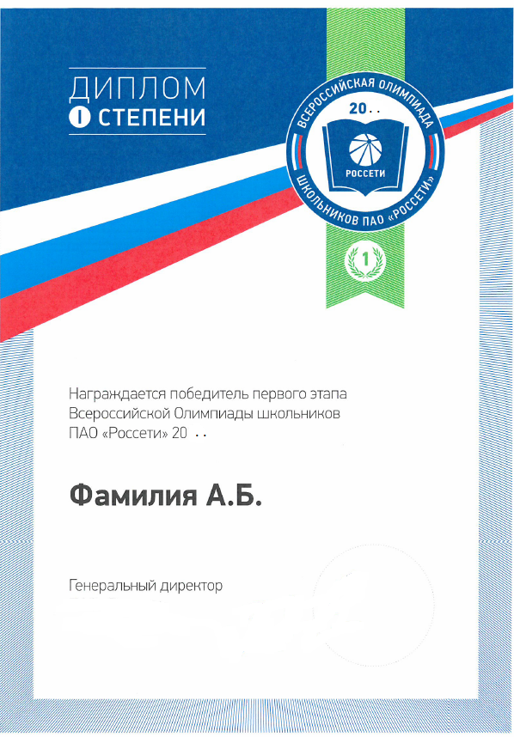
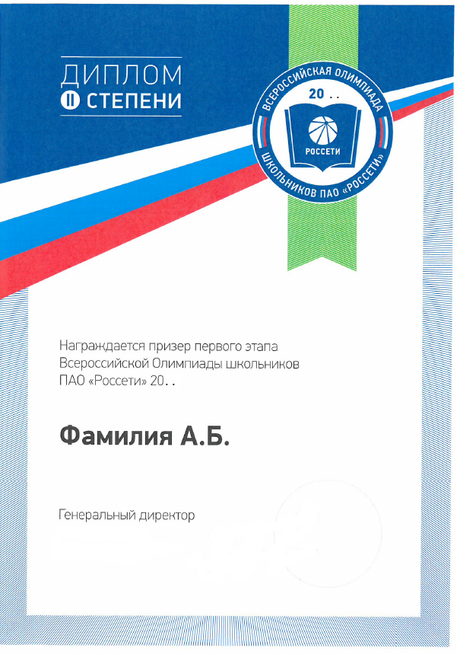
Дипломы победителя и призеров 1-го этапа Олимпиады

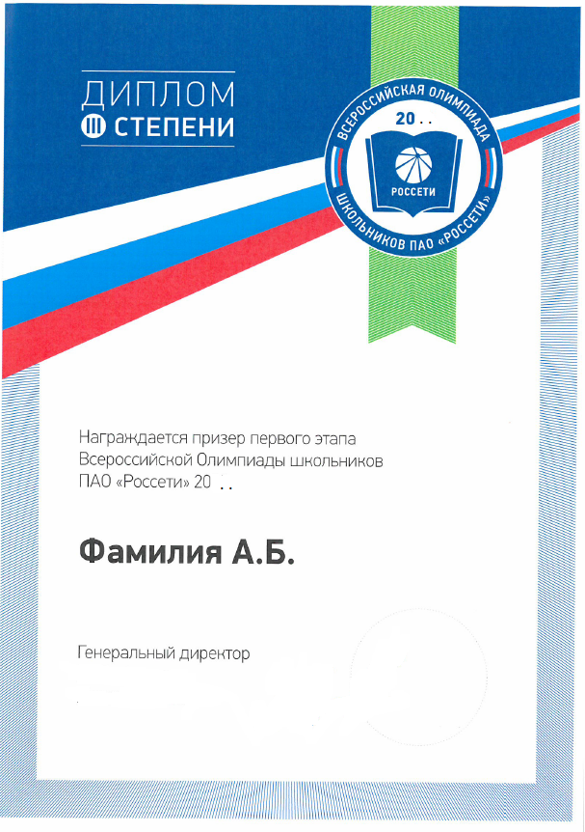

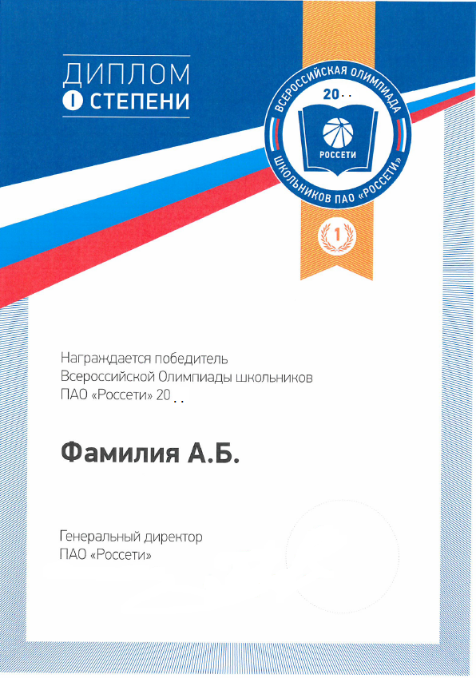

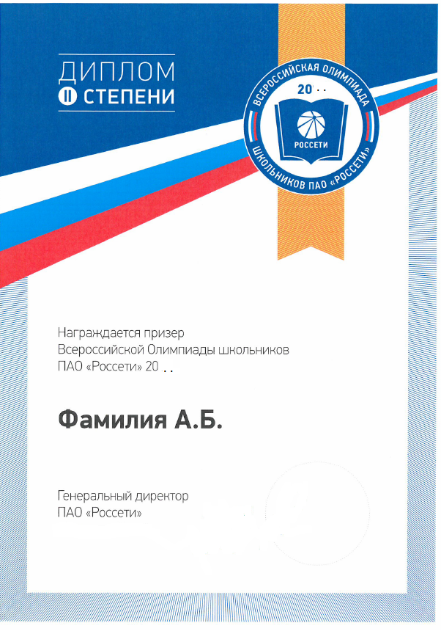

Дипломы победителя и призеров Олимпиады

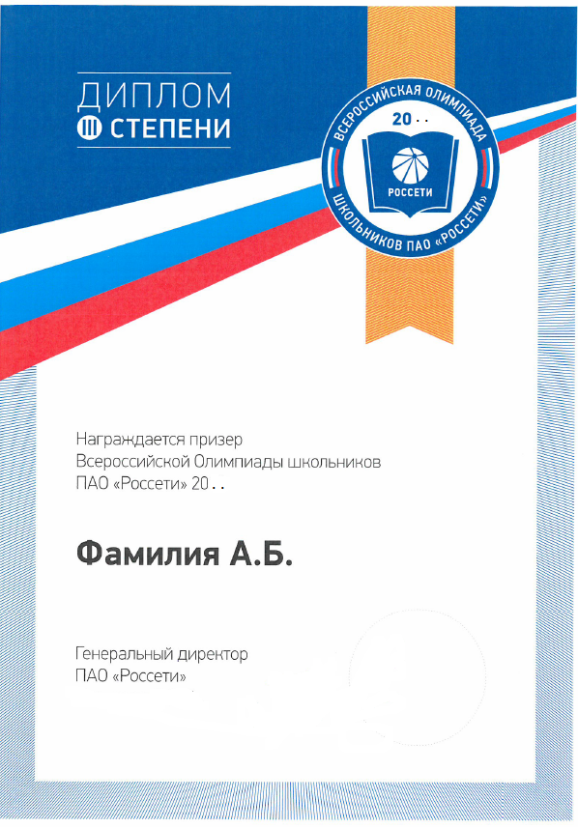

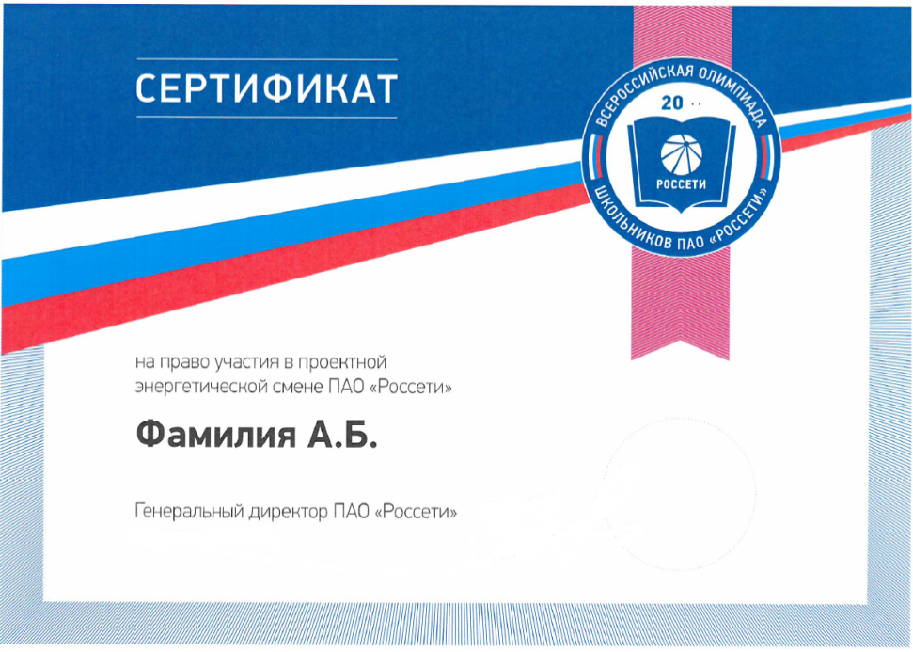

Сертификат победителям и призерам Олимпиады на право участия в проектной энергетической смене

- Оформительская продукция

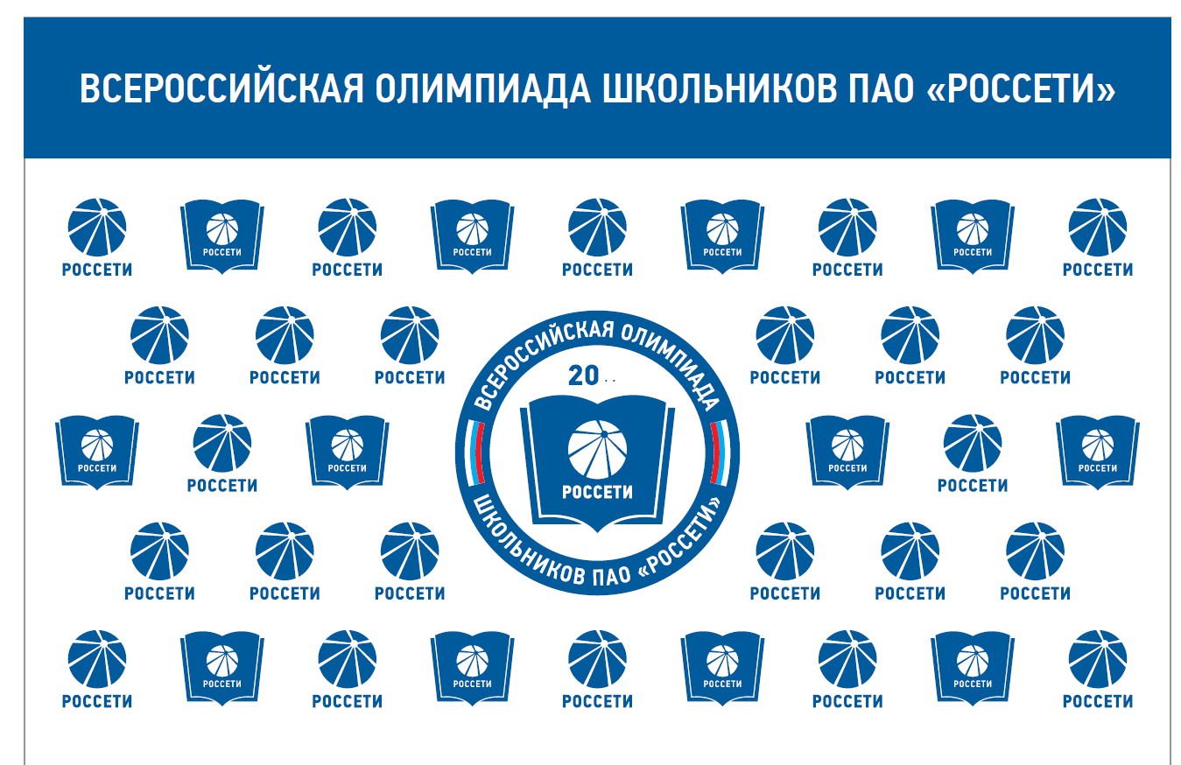
Пресс-волл

Баннер для вебсайта

- Сувенирная продукция
Значки для участников и другая продукция с логотипом

Приложение 4
к Положению

Перечень городов проведения I этапа Всероссийской олимпиады школьников ПАО «Россети»
№ п/п | Место  проведения | ДЗО (филиалы ДЗО), ответственные за проведение I этапа Олимпиады
 | Нальчик | Филиал ПАО «МРСК Северного Кавказа» - «Каббалкэнерго»
 | Черкесск | Филиал ПАО «МРСК Северного Кавказа» - «Карачаево-Черкесскэнерго»
 | Владикавказ | Филиал ПАО «МРСК Северного Кавказа» - «Севкавказэнерго»
 | Назрань | Филиал ПАО «МРСК Северного Кавказа» - «Ингушэнерго»
 | Махачкала | АО «Дагестанская сетевая компания»
 | Пятигорск | Филиал ПАО «МРСК Северного Кавказа» - «Ставропольэнерго»
 | Грозный | АО «Чеченэнерго»

Приложение 5
к Положению

Перечень регионов проведения II этапа Всероссийской олимпиады школьников ПАО «Россети»
№ п/п | ДЗО, ответственное за проведение II этапа Олимпиады в соответствующих регионах | Города, участвующие в проведении I этапа Олимпиады и входящие в регионы проведения II этапа Олимпиады | Место  награждения победителей и призеров I этапа Олимпиады и вручения заданий II этапа
 | ПАО «МРСК Северного Кавказа» | Пятигорск  Нальчик  Черкесск  Владикавказ  Назрань  Махачкала  Грозный | Пятигорск, ПАО «МРСК Северного Кавказа»

